#### ****学校党委理论学习中心组集中学习党中央文件精神及《中国共产党纪律处分条例》****

[2018-11-29]   发布单位：宣传部   阅读次数：440

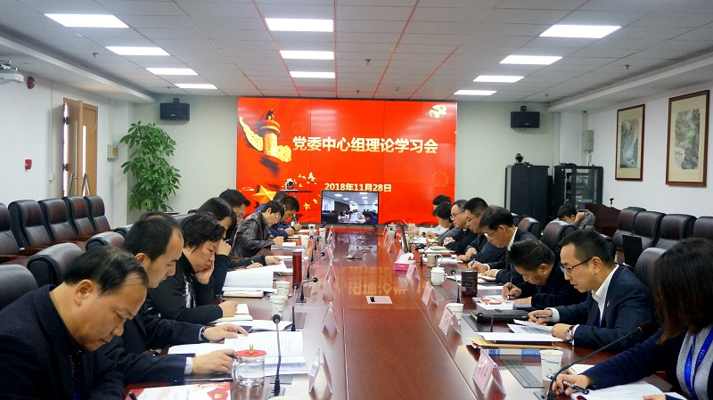

11月28日，学校党委理论学习中心组学习会在奉贤校区举行，杨浦校区、附属上海建筑工程学校校区召开同步视频会议。本次会议旨在学习领会《中央政治局关于加强和维护党中央集中统一领导的若干规定》指示精神，同时对《中国共产党纪律处分条例》修改后的版本，前后对照进行深入学习和掌握。学校党委委员、领导班子成员，各职能部门、教辅部门主要负责人及附属上海市建筑工程学校领导班子成员参加。会议由校党委书记禇敏主持。

会上，宣传部部长尚慧萍对《中央政治局关于加强和维护党中央集中统一领导的若干规定》进行重点梳理和说明。党委副书记、纪委书记杨光辉从总则部分的几个问题、六大违纪行为的认定以及其他违纪行为等方面，结合具体案例对《中国共产党纪律处分条例》进行解读。副校长李进、办公室主任张哲民、资产管理处副处长（主持工作）尤优三位同志结合思想实际和工作实际，从不同角度作学习交流。

褚敏指出，本次学习的中心思想是“坚持两个维护，增强四个意识”：坚决维护习近平总书记党中央的核心、全党的核心地位，坚决维护党中央权威和集中统一领导；全党同志要增强政治意识、大局意识、核心意识、看齐意识。基于此，才能在执行党的纪律上更加自觉和坚决，底线守得更牢，红线更加警惕。

结合大家的交流发言，他提出三点要求。一要充分认识“两个维护”的必要性。作为马克思主义政党，从革命到建设一路走来，其中维护团结、维护党中央集中统一领导是一条非常宝贵的经验。党中央集中统一领导是党的领导最高原则，是全党的最高政治责任；二要坚决执行和贯彻“两个维护”的具体要求，严格按照党的十九大部署“不忘初心、牢记使命、永远奋斗”。其中，落脚点在于“奋斗”。奋斗不仅要精神振奋，更要深化学习，以人民为中心，贯彻新发展理念，全面深化改革，不断推陈出新，不断改进作风。奋斗还需增强纪律观念，时刻牢记党纪严于国法；三要进一步深入贯彻落实全国教育大会精神，持续推进学校事业发展。教育改革是重要动力，教师队伍是重要基础。在教师队伍的建设上，加强师德师风，在课程思政过程中，增强价值引领中的政治引领。他强调，学校培养的是围绕国家存续、制度运行所需要的人才，不是旁观者，更不是反对者。推进学校事业发展，最终还是要落实到奋斗的意识、奋斗的本领和奋斗的作风上。

                                                                                                                          (党委宣传部供稿）